EBSCO数据库
1、使用非校园 IP 地址打开浏览器，输入http://search.ebscohost.com/

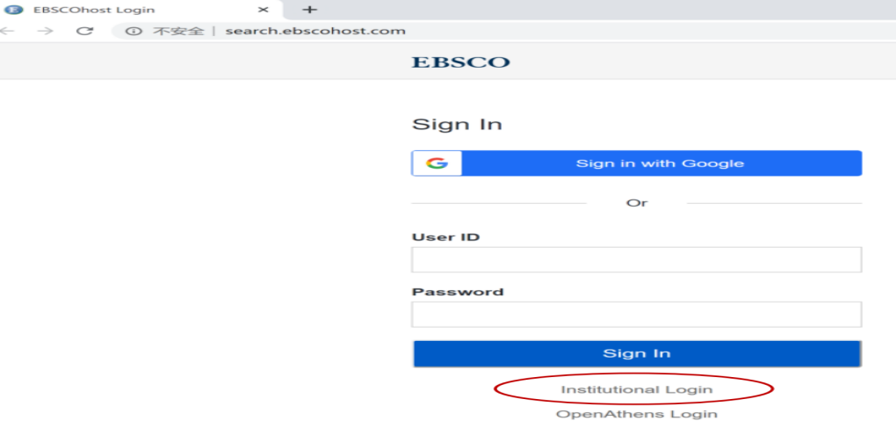

2、在“Select your region or group”选“CHINA CERNET Federation”
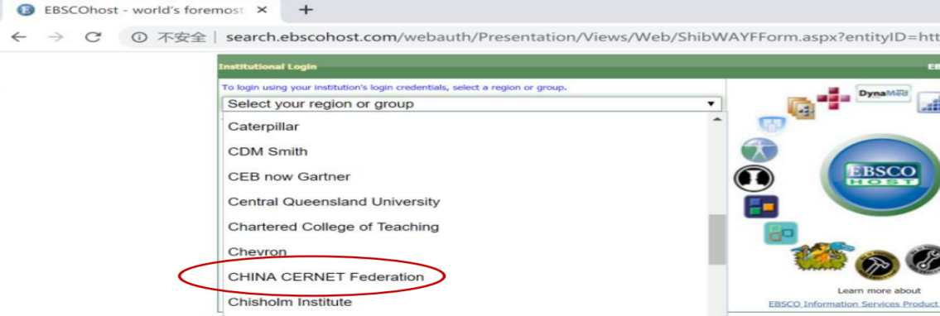

- 选择学校
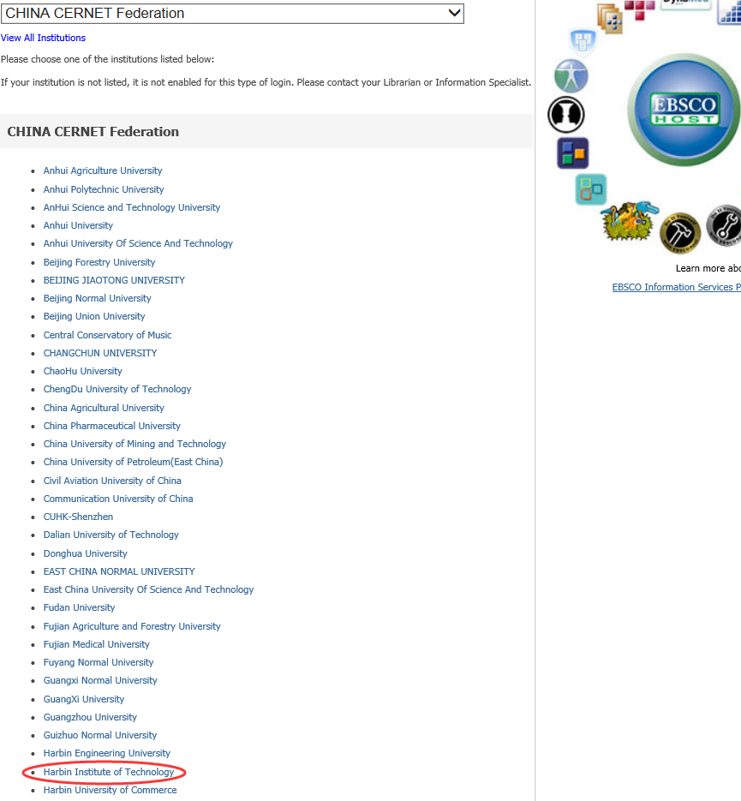

也可以直接输入https://search.ebscohost.com/login.aspx?authtype=shib&custid=s2446045，自动跳转到认证界面。
- 在图书馆身份认证界面输入账号和密码
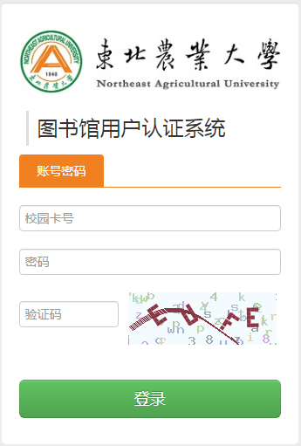
- 登陆成功后，显示可以访问的 EBSCO 资源 ，目前我校只可访问电子书。

